Android Based Shoe Laundry Ordering Service System Using Google API Waru, Sidoarjo

Sistem Jasa Pemesanan Laundry Sepatu Berbasis Android dengan Menggunakan Google API Daerah Waru, Sidoarjo

1st Hendra Kurniawan¹
161080200302@umsida.ac.id ¹

Mahasiswa Informatika, Fakultas Sains dan Teknologi Universitas Muhammadiyah Sidoarjo, Indonesia¹

Abstract. Lifestyle is a secondary need in human life, which changes depending on the times or a person's desire to change his lifestyle. Along with the development of life style many people choose to want something that is practical and does not impose himself, for example, people who are lazy to wash clothes, shoes and others because far from home, make a lot of people who took the initiative to make services of laundry or the laundry for profit of the job. So a research was conducted on android-based shoe wash ordering services in the Waru area, Sidoarjo. The purpose of this study is to facilitate and assist small entrepreneurs in obtaining customers and to assist users of laundry shoeand shoe repair services in finding locations and using the services of these entrepreneurs. The research was conducted using the SDLC (methodSoftware Development Life Cycle). Where SDLC is a system development methodology to compile a new system to replace the old system, update or improve the existing system. To deal with this, anservice ordering application is created laundry android based shoeto help entrepreneurs and the community. This application is used by using theprogramming language Java along with MySQL database. The results of a survey given to 10 people, get 75% results which state that the application is quite helpful and satisfying

Keywords - repair, laundry, shoes, ordering

Abstrak. Gaya hidup atau lifestyle adalah kebutuhan sekunder dalam hidup manusia, yang berubah ubah bergantung zaman atau keinginan seseorang untuk mengubah gaya hidupnya. Seiring perkembangan gaya hidup tersebut banyak masyarakat memilih untuk menginginkan sesuatu yang praktis dan tidak membebankan diri sendiri, contohnya orang yang malas untuk mencuci sepatu, dikarenakan mencuci sepatu membutuhkan keahlian kusus untuk jenis sepatu tertentu, maka diperlukanlah seorang yang ahli dalam birang laundry sepatu untuk membersihkan sepatu tersebut. Maka dilakukan lah sebuah penelitian tentang jasa pemesanan cuci sepatu berbasis android di daerah Waru, Sidoarjo. tujuan penelitian ini adalah untuk memudahkan serta membantu para pengusaha kecil memperoleh pelanggan dan membantu para pengguna jasa laundry sepatu dan reparasi sepatu dalam menemukan lokasi serta menggunakan jasa pengusaha tersebut. Penelitian yang dilakukan menggunakan metode SDLC (Software Development Life Cycle) Waterfall. Dimana SDLC Waterfall merupakan metodologi pengembangan dasar sistem dalam membuat aplikasi mulai dari proses perencanaan, analisa, desain dan mengimplementasikan sistem.Untuk menangani hal tersebut maka dibuat sebuah aplikasi pemesanan jasa laundry sepatu berbasis android untuk membantu pengusaha dan masyarakat. Penelitian ini digunakan dengan menggunakan bahasa pemrograman java beserta database MySQL. Hasil dari survei yang diberikan kepada 10 orang terhadap aplikasi ini, mendapatkan hasil sebesar 75% yang menyatakan bahwa aplikasi cukup membantu dan memuaskan

Kata Kunci - Reparasi, Laundry, Sepatu, Pemesanan

I. Pendahuluan
Produksi sepatu buatan Indonesia ternyata sudah mendominasi pangsa pasar dunia yang menempati posisi keempat dunia pada tahun 2018. “Gati Wibawanigsih menyebutkan, pada saat ini, di Indonesia menempati posisi keempat produksi alas kaki dunia yang tercatat sepanjang tahun 2018. Sampai pada periode tersebut, industri alas kaki di Indonesia mencatatkan jumlah produksinya yang mencapai hingga 1,41 miliar pasang sepatu.” [1].
Terkadang sepatu bukan hanya dilihat dari kebersihan luar pada sepatu, tetapi juga bagian dalam sepatu harus diperhatikan. Sebab kelembaban kaki yang berlebih bisa membuat bau kaki dan sumber penyakit seperti Mata Ikan, sumber bakteri hal ini juga sudah dibuktikan oleh penelit yang ahli dalam bidang mikrobiologi, Dr Charles Gerba menemukan fakta bahwa sepatu baru yang digunakan selama 2 minggu dan tidak dibersihkan sama sekali maka akan menimbun lebih dari 420 ribu bakteri yang akan bersarang [2].
Sebuah usaha jasa yang saat ini tumbuh bisnisnya dan sedang berkembang adalah sebuah usaha atau bisnis jasa pinatu atau juga bisa disebut laundry yang kegiatannya adalah cuci, setrika, dan dry cleaning. Adanya perubahan gaya hidup dari masyarakat dan kesibukan yang menjadikan sebagian besar masyarakat lebih memilih jasa laundry untuk meringankan pekerjaan
Pada saat ini semakin banyak ponsel yang menggunakan sistem operasi Android, dan hampir sebagian masyarakat menggunakannya. “Menurut data laman StateCounter menyebut bahwa android mengguasai 93,32 persen market share dan menyisahkan 5.52 persen untuk pengguna iOS.” [3].
Seorang pengguna yang setiap hari berkerja atau bersekolah terkadang tidak memperhatikan sebuah sepatu yang setiap hari mereka pakai. Misalnya seseorang yang menggunakan sepatu tersebut memiliki aroma yang kurang sedap ataupun sudah mulai usang dan berlubang. Pengguna tersebut mungkin mempunyai sebuah keinginan untuk membersihkan sepatu atau memperbaiki alas kaki lainnya yang sudah usang maupun rusak.
Berdasarkan kasus di atas, kita bisa pergi membawanya ke tempat reparasi sepatu. Jika ternyata tidak begitu hafal tempat dan kurang paham tentang reparasi sepatu, hal ini akan sangat menyulitkan. Pada saat ini, para penggembang aplikasi Android bisa membuat serta mengembangkan aplikasi untuk kasus seperti di atas. Dimana untuk mengaplikaskan peta dan bisa dilakukan dengan relatif mudah untuk menentukan tempat rekomendasi laundry dan reparasi sepatu, yang dapat digunakan di Google maps serta pemesanan dalam waktu nyata .
Berdasarkan kasus di atas, penulis berinisiatif membuat sebuah aplikasi untuk membantu para pengusaha-pengusaha kecil dengan Sistem Pemesanan Reparasi dan Laundry Sepatu Berbasis Android di Daerah Waru, Sidoarjo. Aplikasi ini memanfaatkan Google maps serta GPS yang tertanam pada smartphone untuk menentukan lokasi pemesanan laundry sepatu.

II. Metode
2.1 Konsep Pelayanan Publik
Menurut [4] Dilihat dari sejarahnya, konsep berkembang pelayanan publik karena adanya 3 pemicu utama, yaitu:
Era globalisasi, diaman salah satu poin utama yang harus di optimalkan oleh setiap bangsa yaitu, bangsa tersebut memiliki keinginan bersaing agar tidak diasingkan dari pergaulan dunia.
Kemajuan teknologi informas dalam membuat data, informasi, dan pengetahuan dapat diciptakan dengan sangat cepat hingga dalam waktu hitungan detikt, sehingga dapat di akses ke seluruh masyarakat di berbagai belahan di dunia.
Meningkatnya kualitas hidup manusia, yang membaiknya kinerja industri swasta dalam melakukan kegiatan ekonomi. Hubungan masyarakat (pembeli atau pelanggan) dengan pelaku usaha sepert pedagang, investor, perusahaan, dan-lain-lain yang membuat sebuah ikatan standar pelayanan semakin membaik dalam bidang perekonomian.
2.2 Sistem Infromasi
Sistem informasi adalah suatu sistem yang dapat didefinisikan atau di identifikasi sebagai sebuah kesatuan yang terdiri dari beberapa komponen atau sub sistem yang berinteraksi untuk mencapai satu tujuan dan satu sistem dapat terdiri dari sistem-sistem bagian (subsystem).
2.3 Konsep Dasar Pemesanan
Menurut KBBI (Kamus Besar Bahasa Indonesia), Pesan dapat diartikan sebagai perintah, nasihat, permintaan atau amanat yang disampaikan dengan perantara orang lain. Sedangkan pesanan merupakan permintaan hendak membeli (dibuatkan, di kirimkan, di bungkuskan dan masih banyak lagi) barang yang akan dipesan [5].
2.4 Aplikasi
Aplikasi merupakan sebuah perangkat lunak yang di ciptakan dan dikembangkan pada sistem tertentu untuk melakukan perintah tertentu dan memudahkan pekerjaan. Istilah aplikasi itu sendiri diambil dari kata dalam Bahasa Inggris yaitu “application” yang dapat diterjemahkan dan di artikan sebagai penerapan atau penggunaan. Arti makna dari aplikasi adalah suatu penerapan perangkat lunak atau software yang dikembangkan bertujuan untuk memudahkan dan melakukan tugas atau pekerjaan tertentu.
2.5 SDLC (Systems development life cycle) Waterfall
Systems Development Life Cycle yang di singkat SDLC merupakan sebuah proses pengubahan atau pembuatan sebuah system, SDLC merupakan metodologi yang biasa digunakan untuk mengembangkan sebuah system [6]. Salah satu bentuk metode SDLC yaitu Waterfall dimana terdiri dari 6 tahapan umum yang dijalankan, yaitu:
- Planning
- Analysis
- Desing
- Implementation
- Testing & Integration
2.6 Android
Android adalah sistem operasi dan platform pemrograman yang dikembangkan oleh perusahaan Google untuk ponsel cerdas (smartphone) dan perangkat seluler lainnya [7].

2.7 Database
Basis data atau Database adalah sekumpulan informasi yang disusun atau dan merupakan suatu kesatuan yang utuh yang disimpan di dalam perangkat keras (komputer) secara sistematis sehingga dapat diolah menggunakan perangkat lunak. Dengan sistem tersebut data yang terhimpun dalam suatu database dapat menghasilkan informasi yang berguna [8].
2.8 React Native
React Native merupakan kerangka aplikasi seluler sumber terbuka (Open Source) yang dibuat oleh Facebook pada tahun 2015. React Native digunakan untuk mengembangkan aplikasi untuk Android, iOS, Web dan UWP dengan memungkinkan pengembang untuk menggunakan React bersama dengan kemampuan platform asli. [9]
2.9 Visual Studio Code
Visual Studio Code adalah editor source code yang dikembangkan oleh Microsoft untuk Windows, Linux dan MacOS. Ini termasuk dukungan untuk debugging, GIT Control yang disematkan, penyorotan sintaks, penyelesaian kode cerdas, cuplikan, dan kode refactoring. Hal ini juga dapat disesuaikan, sehingga pengguna dapat mengubah tema editor, shortcut keyboard, dan preferensi.Visual Studio Code gratis dan open-source, meskipun unduhan resmi berada di bawah lisensi proprietary.
Visual Studio Code dapat membaca jenis bahasa pemrograman seperti JavaScript, PHP, C++, C#, JSON, dan lainnya. Aplikasi editor ini bahkan secara otomatis mengidentifikasi jenis bahasa pemrograman yang digunakan dan memberikan variasi warna sesuai dengan setiap fungsi dalam rangkaia kode. [10]

III. Hasil dan Pembahasan
Pada penelitian ini dibuat sebuah aplikasi berbasis android, untuk aplikasi android ini digunakan oleh penggna serta pemilik usaha laundr sepatu, dimana pelanggan bisa masuk aplikasi dan memesan lewat aplikas sedangkan pemilik usaha bisa menerima pemesanan.
3.1 Lokasi Dan Waktu Penelitian
Dalam proses pengerjaan laporan penelitian ini, penulis mengumpulan data di Knight Store yang beralamat di Ruko Merah Jln. Raya Pepelegi No.26 Waru, Sidoarjo dan perumahan Griyo Wage Asri Blok B1 di rentang waktu pada tanggal 26 Februari 2020 sampai 28 Maret 2020
3.2 Perancangan dan Pembuatan Sistem
Perangkat lunak pada penelitan yang penulis rancang menggunakan sistem Android studio yang berjalan pada sistem Operasi Windows 10 home.
3.3 Alur Sistem Pemesanan Laundry dan Reparasi Sepatu

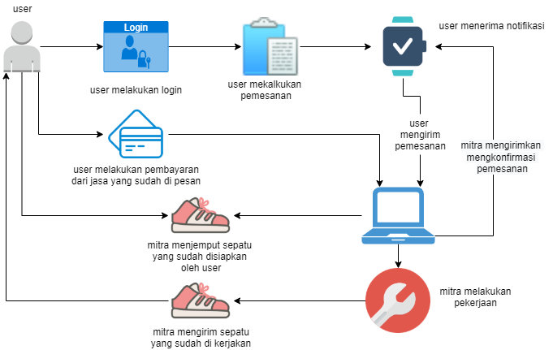
Gambar 3.1 Alur Sistem Pemesanan Laundry dan Reparasi Sepatu
.
Dari penelitian ini mendapatkan sebuah alur system pemesanan yang di tunjukan oleh gambar 3.1 di atas. Dimana user bisa melakukan login dan registrasi, lalu memilih jasa dan memasukan detail pemesanan, lalu kirim ke pada mitra, setelah mitra mendapat pesanan mitra bisa melakukan konfirmasi dan mengambil sepatu yang ingin di laundry atau di reparasi. Setelah itu mitra melakukan pengerjaan yang di minta, setelah selesai mitra akan memberikan notifikasi bahwa pesanan telah selesai, dan mitra bisa mengirim sepatu tersebut dan user memberikan bayaran atas jasa tersebut.
  - Hasil Aplikasi
    - Implementasi Antarmuka (User Interface)
Implementasi yang dilakukan yakni dengan melakukan perbaikan kepada tampilan antarmuka pada Aplikasi ini, yang sebelumnya sudah dibuatkannya rencana rancangan desain antarmuka yang berupa prototype, yang dapat dilihat pada lampiran Rancangan Desain Antarmuka. Dan berikut merupakan hasil jadi Aplikasi Jasa Pemesanan Laoundry Sepatu Berbasis Android yang berasal dari rancangan prototype yang sudah dibuat sebelumnya:

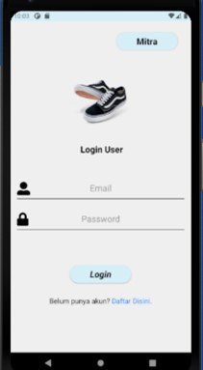
Gambar 3.2 Login User

Pada gambar 3.2 ini menampilkan halaman login user dimana user diminta untuk melakukan login dengan menggunakan email dan password yang sudah di buat

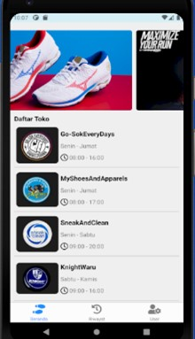
Gambar 3.3 Beranda User

Pada gambar 3.3 ini menampilkan halaman beranda dimana pengguna bisa melihat toko mitra yang sudah terdaftar di aplikasi ini.

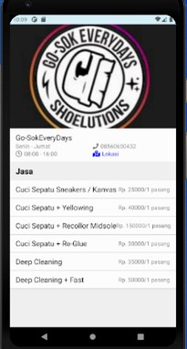
Gambar 3.4 User Melihat Toko Mitra

Pada gambar 3.4 ini menampilkan toko mitra berserta jasa yang mereka sediakan, jam buka, hari kerja kontak yg bisa di hubungi dan lokasi mitra tersebut.
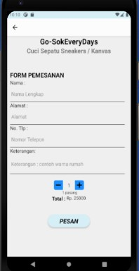
Gambar 3.5 User Membuat Pesanan

Pada gambar 3.5 menampilkan halaman pembuatan pesanan dan melengkapi nama alamat nomor telephon keterangan dan jumlah sepatu yang inign di laundry atau di reparasi.

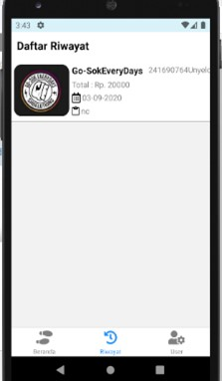
Gambar 3.6 Riwayat Pemesanan User
Pada gambar 3.6 menamplikan Riwayat yang sudah dipesan sebelumnya , berserta harga, tanggal, dan keterangan.

Gambar 3.7 Daftar Pesanan Mitra
Pada halaman ini mitra akan mendapatkan sebuah pesanan dari user yang sudah melakukan pemesanan untuk dilakukan konfirmasi pemesanan

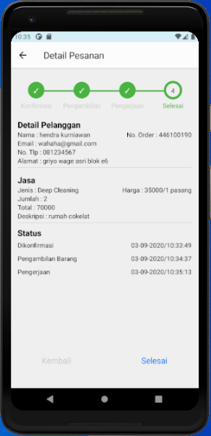
Gambar 3.8 Konfirmasi Pemesanan Mitra
Pada Gambar ini mitra mengkonfirmasi pemesanan , mengambil barang, pengerjaan, dan selesai pengerjaan.

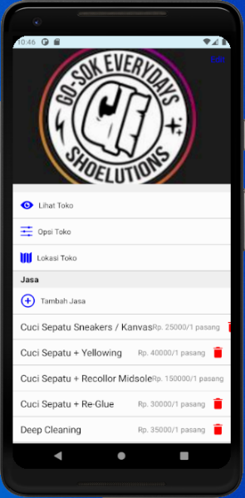
Gambar 3.9 Pengaturan Toko Mitra
Pada halaman ini mitra dapat mengatur mulai dari photo profil dengan menekan tulisan edit pojok kanan atas, lihat toko seperti pada gambar 3.9 User Melihat Toko Mitra di atas, opsi toko, lihat lokasi, tambah jasa, dan menghapus jasa.

IV. Kesimpulan
Kesimpulan yang dapat diambil dari aplikasi “Sistem Jasa Pemesanan Laundry Sepatu Berbasis Android dengan Menggunakan Google API Daerah Waru, Sidoarjo” ini yaitu:
- Aplikasi ini membantu pemilik laundry sepatu untuk memberikan pelayanan terbaik terhadap pelanggan.dalam mempermudah pelanggan untuk melakukan pemesanan laundry sepatu
- Dari system ini dapat membetulkan, menghapus dan menambahkan jasa baru untuk para pemilik jasa laundry
- Hasil akhir dari penelitian ini adalah system pemesanan ini cukup bermanfaat bagi pada pengguna atau pemilik jasa karena aplikasi ini bisa diakses menggunakan smartphone android

Ucapan Terima Kasih
Penulis mengucapkan terimakasih kepada Orang tua saya atas segala dorongan sehingga penelitian ini dapat terselesaikan serta pihak – pihak yang tanpa henti mensupport sehingga penelitian ini dapat terselesaikan dengan baik

Referensi

[1] Budianto, A . (2019, September 22) Dominasi Pasar Dunia, Tiap Tahun Indonesia Produksi 1,41 Milyar Pasang Sepatu https://ekbis.sindonews.com/berita/1442105/34/dominasi-pasar-dunia-tiap-tahun-indonesia-produksi-141-miliar-pasang-sepatu Diakses pada tanggal 26 November 2020
[2] Liputan6 (2018, April 03) Ini Bahaya Jika Malas Cuci Sepatu https://www.liputan6.com/ lifestyle/read/3421285/ini-bahayanya-jika-malas-cuci-sepatu Diakses pada tanggal 27 November 2020
[3] Zakiah, N. (2019, Juni 11) Punya 2 Milyar Pengguna, Ini 7 Alasan Mengapa Android Mengungguli iOS https://www.idntimes.com/tech/gadget/nenazakiah-1/alasan-android-lebih-unggul-dari-ios/2 Diakses pada tanggal 28 November 2020
[4] Sosiawan, E. A. (2008). Model Manajemen Komunikasi Front Office E-Government Sebagai Media Pelayanan Publik (Studi pada Situs Pemerintah Daerah Kota Kabupatem di Yogyakarta). Ilmu Komunikasi, 6(2), 92–112.
[5] Pesan. 2012-2019. Pada KBBI Daring. Diambil 28 November2020, dari https://kbbi.web .id/pesan
[6] Inggi, R., Sugiantoro, B., & Prayudi, Y. (2018). Penerapan System Development Life Cycle ( Sdlc ) Dalam ( Sdlc ) Dalam Mengembangkan. SemanTIK, 4(2), 193–200. https://doi.org/10.5281/zenodo.2528444
[7] Olowu, T. O., Sundararajan, A., Moghaddami, M., Sarwat, A. I., Unigwe, O., Okekunle, D., Kiprakis, A., Latif, A., Gawlik, W., & Palensky, P. P. (2014). Android Developer Fundamentals Course. CIRED - Open Access Proceedings Journal, 2017(July), 1–67. http://www.eskom.co.za/CustomerCare/TariffsAndCharges/Documents/RSA Distribution Tariff Code Vers 6.pdf%0Ahttp://www.nersa.org.za/
[8] Swara, G. Y., & Pebriadi, Y. (2016). Rekayasa Perangkat Lunak Pemesanan Tiket Bioskop Berbasis Web. Jurnal TEKNOIF, 4(2), 27–39.
[9] Masiello, E. & Friedmann, J., 2017. Mastering React Native. Birmingham: Packt Publishing Ltd.
[10] Dzatussiri, A. M. (2017). Review Aplikasi Visual Studio Code. Ilmuti.Org, 1–7.

